班级动态(5.29）
一、晨间来园基本情况
1.来园人数：应到27人，实到25人。有2位小朋友请了事假，1位小朋友请了病假。
最近天气较冷，传染病增多，孩子们的抵抗力相对较弱，这样的天气很容易让宝贝们感冒、咳嗽，我们一定要格外注意。
2.早晨入园，小朋友们就自主吃了点心。现在的小朋友们可能干了！能自主倒牛奶，不小心翻奶了也能自主擦拭！真棒！

- 户外活动
今天我们在户外先做了早操，又去跑跳区自主规划了游戏路线。游戏中小朋友们尽情投入游戏中，累了渴了能够自主去水杯车上拿水杯喝水。

- 集体活动
今天上午，我们开展了数学活动：《小动物排队》。排序是将两个或两个以上的物体按某种特征上的差异或一定规则排列成序。按规律排序是建立在比较基础上的一种思维活动，是反映幼儿思维判断和推理能力发展的一种重要的活动。本次活动是根据物体的不同来进行排序，引导幼儿在观察动物AB式排队的基础上来进行排序，发现一定的规律，并能够按一定规律交替排序。主要是让幼儿呈现原有经验，利用孩子间的经验差异，在比较中感知有序排列，并建构新的认知，发现不同的规律。
四、区域游戏活动
小朋友们自主选择了区域游戏，来看一看小朋友们的表现吧~
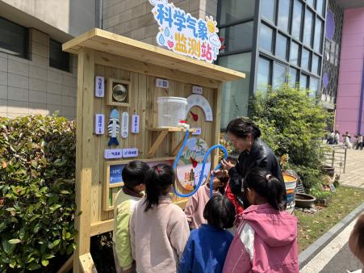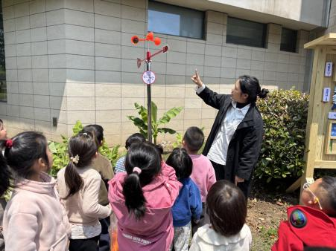 | 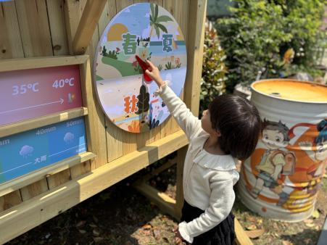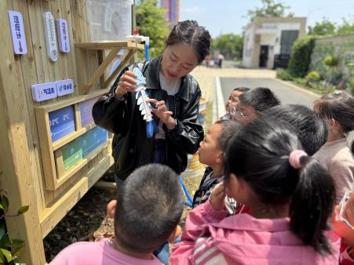 | 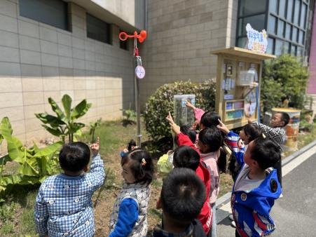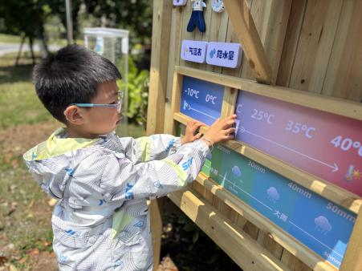

五、家园配合：
为了孩子们的健康，这里有些小建议分享给大家：
1.每周帮助孩子剪指甲（部分孩子指甲较长）。
2.尽量别带娃去人多、不透气的密闭地方，能减少交叉感染的风险。多去户外开阔、空气好的地放锻炼身体，增强体质。
3.从户外到家一定要用肥皂洗手，注意手部卫生，杜绝病从口入。
4.休息在家多关注幼儿体征，如有特殊情况，及时就医并告知班级老师。

